序号 | 产品名称 | 产品图片 | 数量 | 单位 | 技术参数
1 | 商用跑步机 | 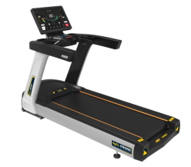 | 1 | 台 | 显示屏：18.5寸LED动态数码显示，七视窗时时显示各项功能参数  按键:触摸式压克力，速度直选功能,用户可以自调时间，距离，卡路里倒数模式。  驱动马达：超静音交流变频马达，持续马力：3.0HP，最大马力：7.0HP  AC:变频 心率监控器：触摸式心率感应系统  运动程序：8种预设程序，两个用户自定义程序，可实现软停止及总里程记录功能  速度范围：1-20km/h 坡度范围：0-20%  跑道面积：1610（L)*525（W)mm  跑带参数：跑带，周长：3514mm 宽度：550mm；厚度2.5mm/4.0mm  跑板结构：防震弹性跑板，特有的四重避震技术，自润滑功能  滚筒结构:直径88mm;长度：715mm  框架结构：钢材焊接主体框架，钢材厚度：2mm-5mm  电源接口：220V士5V 50/60HZ  外观尺寸：2276*940*1605mm  最大承重：180kg 整机重量：215kg  提供新国体认证和检测报告
2 | 动感单车 | 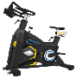 | 1 | 台 | 1.时尚造型设计，结构及色彩突破传统动感单车的设计理念，外观线条流畅，色泽鲜明，整体劲力十足，彰显不凡；  2.采用进口优质钢材，整车自重80KG，保证运动的稳定性；  3.突破传统的链条传动方式，采用优质的PK多契带传动，张紧轮配合传动，可令使用者在使用时感受运动的激情；  4.超大舒适的刹车按钮，采用下压式刹车设计，延长刹车系统使用寿命；  5.前底管设有高档的PU移动轮，产品移动时更便捷，更安全；  6.车把管、座芯均采用铝合金材质；  7.调节方式采用旋转调节手柄，更加方便、安全；  8人体工程学设计符合人体工程学要求。整体调节范围大，可为更多用户提供最合适的健身车健身活动。 前/后微调设计，用户可根据身高和体型来调节车座和车把以便达到最佳位置；  9.可靠的皮带传动系统，骑起来感觉更顺畅、更安静，并且无需频繁维护。  10.单车采用超大直径高强度中轴和高强度大脚踏，减低故障率延长使用寿命；  12.运动方向双向运转，自行选择；  13.单车飞轮直径高达450mm.  规格：Size:1160*670*1140  - W.:73kgs G.W.:80kgs  提供新国体认证和检测报告
3 | 椭圆机 | 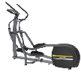 | 1 | 台 | 1.智能显示视窗：10.1英寸LED动态数码显示，随时显示阻力，速度及时间等，有助于您时时监控自身运动状态；  2.人性化设计，多种预设运动程序；  3.采用先进的电磁阻力调节系统，配置进口的自发电电动机，更加安全可靠；  4.手握式心率检测，随时检测自身的心率值；  5.表盘设计具有延时功能，运动停止后，表盘延时显示运动状态和运动效果；  6.关键运行部位均采用高强度耐用配件，使运行更加顺畅，持久；  7.加强型车架主体，坚固、耐用、稳定、优美；  8.锻炼等级：10级阻力设置；  9.预设锻炼程序：9种；  10.传动系统：多契带传动；  11.语言类型：英文；  12.电源类型：自发电电机；  13.最大承重：110kg.  14、显示可读：阻力，心率，速度，程序，时间，距离，卡路里  规格：  Size:2145*756*1800mm  提供新国体认证和检测报告
4 | 不倒翁沙袋 | 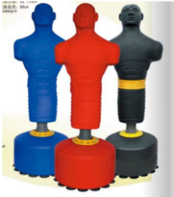 | 1 | 台 | 硅胶
5 | 哑铃架 | 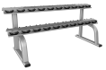 | 1 | 台 | 1采用50*100mm的椭圆管作为管材，凸显力量感和厚重感，主体管材厚度达3.0mm  2喷砂除锈工艺和静电喷涂工艺相辅相成，特采用两次喷涂工艺，器械表面处理几近完美.  规格：  产品尺寸（L*W*H):2090*846*890 国体外形尺寸：2090mm×848mm×888mmm  净重:68kg毛重:74  提供新国体认证和检测报告
6 | 包胶哑铃 | 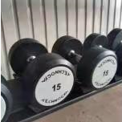 | 1 | 套 | 规格：2.5KG 5KG 7.5KG 10KG 12.5KG 15KG 17.5KG 20KG 22.5KG 25KG 各1付 橡胶哑铃 总计275KG
7 | 史密斯训练器 | 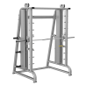 | 1 | 台 | 1、采用50*100mm的椭圆管作为管材，凸显力量感和厚重感，主体管材厚度达3.0mm  2、喷砂除锈工艺和静电喷涂工艺相辅相成，特采用两次喷涂工艺，器械表面处理几近完美.  史密斯训练器  规格：产品尺寸（L*W*H)：2285*1376*2340  净重：232 毛重：280  训练部位: 胸大肌 肩部肌群 大腿肌群  提供新国体认证
8 | 三孔手抓片 | 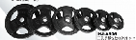 | 200 | KG | 大孔配重片，内部铸铁。三孔设计，便于装卸,
8 | 可调哑铃椅 | 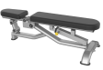 | 1 | 台 | 1采用50*100mm的椭圆管作为管材，凸显力量感和厚重感，主体管材厚度达2.5mm.  2产品采用一次成型坐垫，采取聚氨酯发泡工艺，保证坐垫永不变形，永不塌陷.  3喷砂除锈工艺和静电喷涂工艺相辅相成，特采用两次喷涂工艺，器械表面处理几近完美。  规格：  产品尺寸（L*W*H):1433*598*436  净重:35kg毛重:38  提供新国体认证和检测报告
9 | 哑铃平凳 | 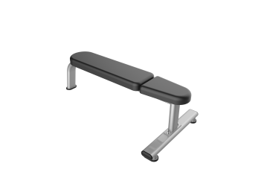 | 1 | 台 | 1采用50*100mm的椭圆管作为管材，凸显力量感和厚重感，主体管材厚度达2.5mm.  2产品采用一次成型坐垫，采取聚氨酯发泡工艺，保证坐垫永不变形，永不塌陷  3喷砂除锈工艺和静电喷涂工艺相辅相成，特采用两次喷涂工艺，器械表面处理几近完美.  规格：  产品尺寸（L*W*H):1461*726*447  净重:27kg毛重:30  提供新国体认证和检测报告
10 | 台球桌 |  | 1 | 套
11 | 力量区地垫 | 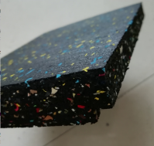 | 65 | M² | 1：技术参数  1.1材质： 高弹性聚合物  1.2规格： 长50cm*宽50cm  1.3厚度： 3.0cm  2、产品特点：由环保橡胶底料与EPDM橡胶面层，经过高温高压完美的黏合而成。是一种安全舒适、耐用、美观的地面材料，室内专用；  3、地垫产品根据EN 14904:2006 在常温环境中 冲击吸收＞59%(提供检测报告 扫描件并加盖公章)  4、地垫产品依据GB/t 11982.1-2015 满足240小时室内老化（氙灯）测试；48小时红牛耐污测试，地垫产品耐污等级达到0级，外观无变色、无粉化、无可见开裂、无起泡、无斑点；(提供检测报告 扫描件并加盖公章)  - 橡胶地垫颗粒原材料具有热重法成分分析的测试报告，依据（ASTM D6370-99(2019)），有机物达到65%以上；橡胶地垫所使用的颗粒原料，灰分含量低于6.5%；(提供检测报告 扫描件并加盖公章)  - 地垫产品依据GB/T16886.10-2017《医疗器械生物学评价 第10部分：刺激于皮肤致敏实验》6.3的规定；测试皮肤刺激反应类型均为极轻微。(提供检测报告 扫描件并加盖公章)
12 |  |  |  | 总计：

